**北京大学外国语学院**

**2024年“印度古典学”项目招生简章**

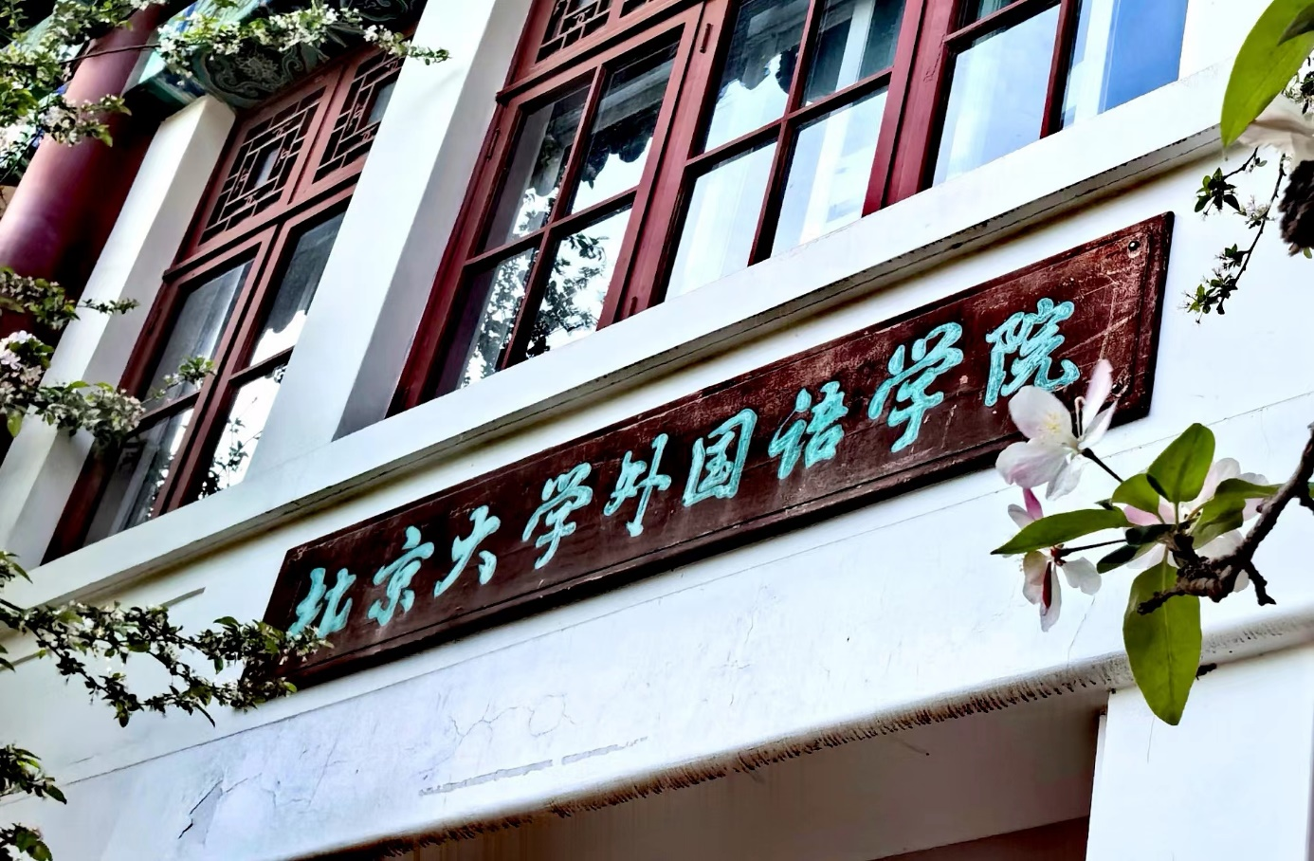

**一、项目简介**

北京大学外国语学院开设的“印度古典学”项目，于2022年9月启动，项目依托北京大学外国语学院悠久的印度语言文学学科传统和专业的教研资源储备，旨在培养对梵语、巴利语感兴趣，并有志于研究印度古典文献与文化的综合性学术型人才。外国语学院梵语巴利语专业成立于1946年，最早由季羡林教授和金克木教授创立并执教，是全国范围内梵文、巴利文领域唯一的涵盖本、硕、博的教学点。梵语、巴利语是古代印度的两种语言，属于非通用性语言，是人文学科的基础学科之一，可作为历史比较语言学、 哲学、 南亚及中亚地区的历史、 考古、 宗教、 文学、 文献学等学科的必修或选修科目。

**二、项目培养目标**

本项目旨在充分发扬北京大学东方学科的综合性优势，主动发挥北京大学外国语学院印度语言文学研究领域的引领作用，继承由季羡林、金克木先生所开创的印度古代文献学教学与研究传统，为国家培养一批具备多门外语基础并有志于研究印度古典文献与文化的学术型人才。

**三、项目培养要求**

北京大学非梵语巴利语专业的本科低年级在读学生（主要是2023级学生，部分优秀的2022级学生），在本专业排名前50%（含）以内且没有参加任何双学位学习的学生可自愿报名。经项目组专家委员会审核后择优录取并经学校审核确认。

招生规模：5-10人。

**四、获得项目证书要求**

项目学生获得主修专业毕业证书并完成培养方案要求，即可获得项目荣誉证书。

**五、课程设置**

学分要求：学习期限2-3年，总学分24学分，其中项目必修课18学分，项目选修课6学分。

1. **项目必修课（18学分）**

**A 基础课程（8学分）：**

|  |  |  |  |  |  |
| --- | --- | --- | --- | --- | --- |
| **课号** | **课程名称** | **学分** | **周学时** | **实践总学时** | **选课学期** |
| 新开课 | 印度文献学 | 2 | 2 | 0 | 按实际开课学期 |
| 新开课 | 印度古代史 | 2 | 2 | 0 | 按实际开课学期 |
| 03536240 | 印度文学史 | 2 | 2 | 0 | 三下 |
| 03536710 | 印度教入门 | 2 | 2 | 0 | 三上 |

**B 古典语言(10学分)：**

|  |  |  |  |  |  |
| --- | --- | --- | --- | --- | --- |
| **课号** | **课程名称** | **学分** | **周学时** | **实践总学时** | **选课学期** |
| 03530308 | 公共梵语（一） | 3 | 4 | 0 | 按实际开课学期 |
| 03530309 | 公共梵语（二） | 3 | 4 | 0 | 按实际开课学期 |
| 新开课 | 梵语文学经典选读 | 2 | 2 | 0 | 按实际开课学期 |
| 03536150 | 梵语宗教哲学经典选读 | 2 | 2 | 0 | 按实际开课学期 |

1. **项目选修课（6学分）**

导师指定学习第二门古典语言：

|  |  |  |  |  |  |
| --- | --- | --- | --- | --- | --- |
| **课号** | **课程名称** | **学分** | **周学时** | **实践总学时** | **选课学期** |
| 03536161 | 巴利语（上） | 3 | 4 | 0 | 按实际开课学期 |
| 03530311 | 公共古典藏语（一） | 3 | 4 | 0 | 按实际开课学期 |

导师指定学习的专题课：

|  |  |  |  |  |  |
| --- | --- | --- | --- | --- | --- |
| **课号** | **课程名称** | **学分** | **周学时** | **实践总学时** | **选课学期** |
| 03536470 | 古典梵语传统语法 | 2 | 2 | 0 | 四上 |
| 03530430 | 印度佛教思想史专题 | 2 | 2 | 0 | 四上 |
| 03536441 | 国外印度学专题（一） | 2 | 2 | 0 | 二下 |
| 03536442 | 国外印度学专题（二） | 2 | 2 | 0 | 四上 |
| 03536430 | 中印文化交流史 | 2 | 2 | 0 |  |
| 03537000 | 丝绸之路文化交流史 | 2 | 2 | 0 | 四下 |

原典精读课：

|  |  |  |  |  |  |
| --- | --- | --- | --- | --- | --- |
| **课号** | **课程名称** | **学分** | **周学时** | **实践总学时** | **选课学期** |
| 03536150 | 梵语宗教哲学文献选读 | 2 | 2 | 0 | 按实际开课学期 |

注：《梵语宗教哲学文献选读》，内容涉及梨俱吠陀、奥义书、法句经、梵经注、薄伽梵歌、云使、中论、胜论经、罗摩衍那、摩诃婆罗多、摩奴法论等。每部经典2学分，依据学生兴趣开设。

**六、报名方式**

（一）报名时间：2024年5月6日-5月7日 8:00—17:00

（二）报名材料：申请表（系主任手签字，不接受电子签名章）

（三）报名材料交到民主楼102

温馨提示：录取名单将在外国语学院官网（sfl.pku.edu.cn）上公布。

**七、招生咨询会**

线下咨询会：2024年4月24日（星期三）下午13:00-15:00，二教107

北京大学外国语学院

本科生教务办公室

2024年4月11日

附：

**2024年“印度古典学项目”申请表**

|  |  |  |  |
| --- | --- | --- | --- |
| **姓名** |  | **院系** |  |
| **学号** |  | **专业** |  |
| **性别** |  | **手机** |  |
| **绩点** |  | **电子邮箱** |  |
| **个人陈述：**（500字左右，简述自己申请项目的目的、优势和学习/科研计划）  学生签名：  年 月 日 | | | |
| **申请人所在院系意见：**  学院公章：  年 月 日 | | | |
| **录取单位意见：**  负责人盖章：  年 月 日 | | | |